BLK16D-S1-38X38-IM-V1_01合封板接口说明
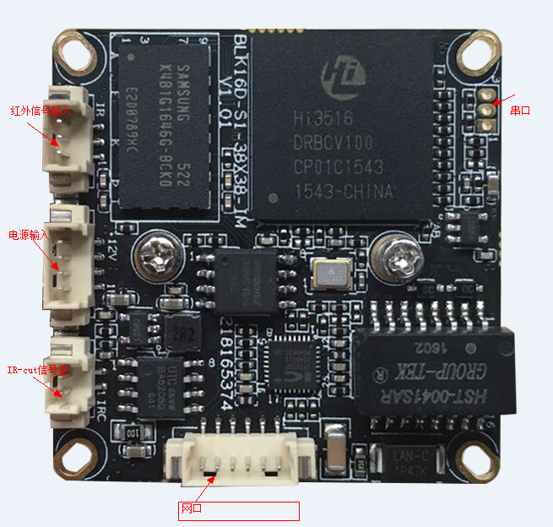
表-核心板接口详细定义
标注 | 丝印编号 | 针脚编号 | 针脚定义 | 功能
P1 | CN2 | 1 | 红外灯控制信号输入 | 信号输入
P1 | CN2 | 2 | GND | 地
P1 | CN2 | 3 | NC | 空闲脚
P2 | CN1 | 1 | IR-CUT控制信号 | 输出
P2 | CN1 | 2 | IR-CUT控制信号 | 输出
P3 | J8 | 1 | ETHRX- | ETHERNET 信号
P3 | J8 | 2 | ETHRX+ | ETHERNET 信号
P3 | J8 | 3 | LEDLINKA | 网速指示灯
P3 | J8 | 4 | ETHTX- | ETHERNET 信号
P3 | J8 | 5 | ETHTX+ | ETHERNET 信号
P3 | J8 | 6 | NET_LED_ACT | 网络连接指示灯
P4 | J2 | 1 | 空
P4 | J2 | 2 | 空
P4 | J2 | 3 | GND | 地
P4 | J2 | 4 | +12V_IN | +12V输入
P5 | J3 | 1 | UART0_RXD | 串口接收
P5 | J3 | 2 | UART0_TXD | 串口发送
P5 | J3 | 3 | GND | 地

